Уважаемые родители!
В настоящее время современные дети очень комфортно чувствуют себя в глобальной сети ИНТЕРНЕТ. Зачастую, информация, найденная на различных сайтах, не несёт в себе никакой полезной информации для детей, не решает никаких воспитательных или образовательных задач. А я уверенна, что каждый родитель хочет, чтобы время, проведённое ребёнком за монитором компьютера, было полезным, увлекательным и познавательным. Поэтому хочу порекомендовать сайт моей коллеги музыкального руководителя Копытовой Татьяны Александровны. В разделе «Коллегам» «Музыкальная грамота» вы найдёте огромное количество музыкально-дидактических игр в электронном виде.
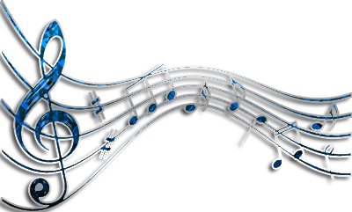
Я уверена, что Вы и Ваш ребёнок получат массу новой, а главное полезной информации.
https://vasar321.jimdo.com/sitemap
Желаю успехов!

Музыкальный руководитель
Плигина С.А.

